Chepes, 23 mayo de 2025

**AL DIRECTOR DEL COLEGIO PCIAL. EL PORTEZUELO**

**PROF: GARAY ROBERTO**

**S……………./……………….D**

Tengo el agrado de dirigirme a Ud. A los efectos de solicitarle se justifique mi inasistencia del día 23 de mayo bajo el artículo 10.4. (Motivos personales)

Sin más y con el respeto que merece saludo a Ud. Atentamente.

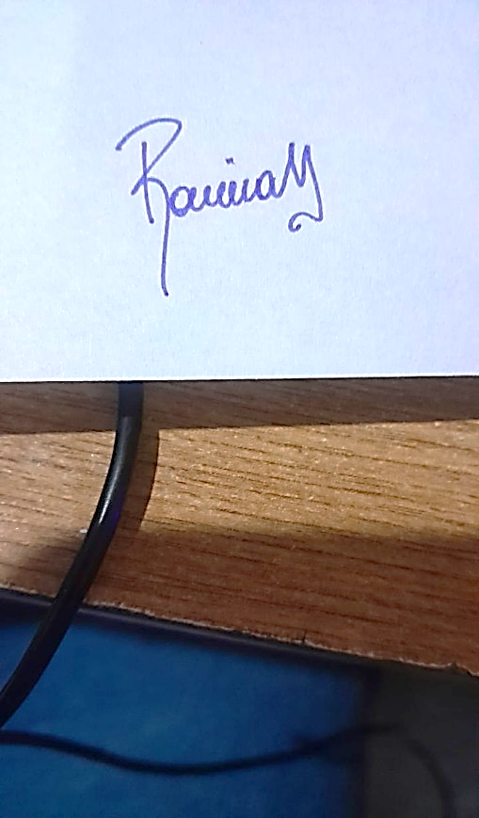

Firma: …………………

Prof. Mercado Romina Nicolasa

D.N.I:32.240.762